香港銅鑼灣軒尼詩道458 – 468號金聯商業中心21樓
21/F., Cameron Commercial Centre, 458 – 468 Hennessy Road, Causeway Bay, Hong Kong.
網址 website: http://www.bonfire.org.hk 電郵e- mail: info@bonfire.org.hk
電話Tel: 2838 0780 傳真Fax: 2838 0876

靈火文化──福傳外展服務
家長日／宗教週書展攤位：
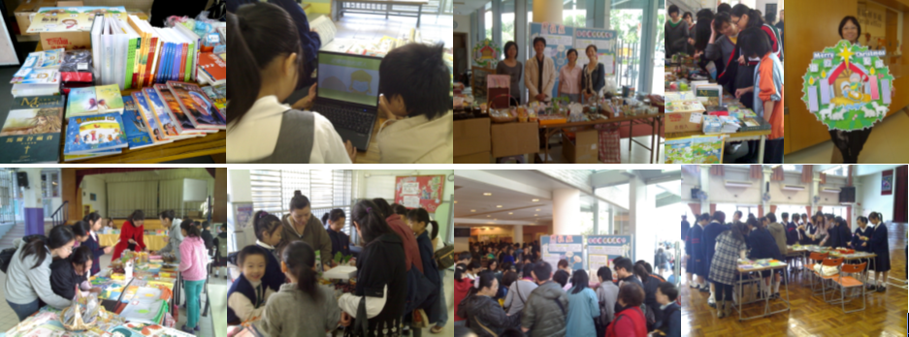
我們希望在推廣福傳物品過程中，向青少年宣揚福音的訊息。攤位除了售賣兒童及青少年宗教書籍及勵志文具精品外，還免費派發福傳物品、播放福傳電腦遊戲及影片等。
宗教主題講座：
講座透過歌詠、聖經故事、遊戲及祈禱等活動，帶出不同的信仰主題。目前主題包括有：迎接將臨期、迎接四旬期、關愛每一天、服務近人。
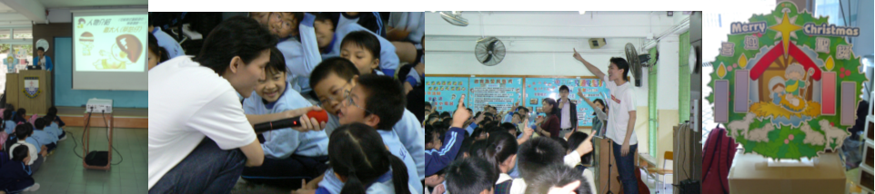
歡迎幼稚園、小學、中學及堂區致電28380780查詢或預約。
＿＿＿＿＿＿＿＿＿＿＿＿＿＿＿＿＿＿＿＿＿＿＿＿＿＿＿＿＿＿＿＿＿＿
靈火文化──福傳外展服務申請表
日期 | ：
學校／機構 | ：
聯絡人 | ： |  |  |  | 職 位 | ：
電話 | ： |  |  |  | 傳真 | ：
電郵 | ：
請選擇服務 | ： | 書展攤位／主題講座
日期及時間 | ：
**謝謝您的申請，我們將儘快與您聯絡。主佑！
負責人簽署 | ：

